


Semaine du 07 au 11 Novembre 2022

Lundi 07 Novembre 2022
Bon appétit

Purée d’artichaut
Poulet
Blédilacté
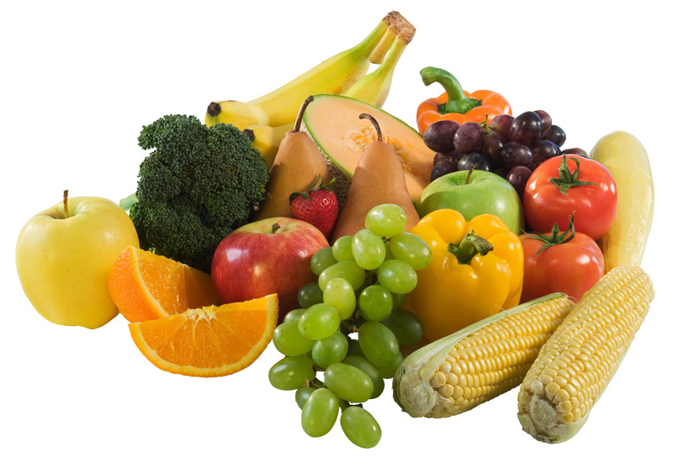
Compote de fruits
Mardi 08 Novembre 2022

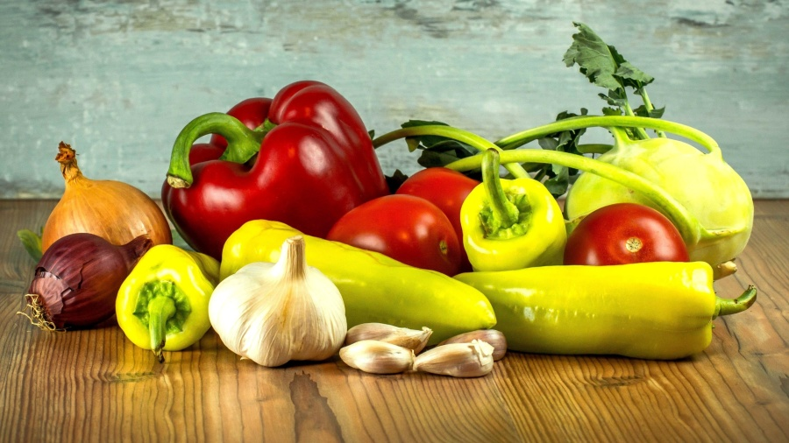
Purée de carottes
Porc
Blédilacté
Compote de fruits
Mercredi 09 Novembre 2022

Purée de petits pois
Boeuf
Blédilacté
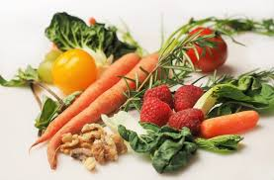
Compote de fruits
Jeudi 10 Novembre 2022

Purée de légumes variés
Poisson
Blédilacté
Compote de fruits
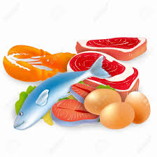
Vendredi 11 Novembre 2022

Férié

La Mairie se réserve le droit de modifier les menus en cas d’imprévu.
La viande de bœuf servie cette semaine est d’origine française

